（人教实验版） 九年级（全一册） 第十五章 第3节 串联和并联 课时练 （锦州中学）
学校： 姓名： 班级： 考号：
评卷人 | 得分 | 一、单选题
1. 如图所示,四个电路图中属于串联电路的是 ( )
A. 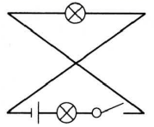 B. 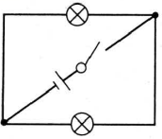 C. 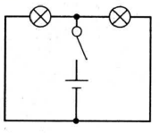 D. 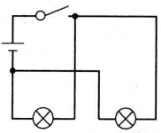
2. 下列说法正确的是( )
A. 一般电路中,开关应最靠近电源的正极
B. 在连接电路的过程中,开关应断开
C. 几盏灯总是同时亮,同时熄灭,它们必定串联
D. 用一只开关控制两盏灯,这两盏灯不可能并联
3. 楼道里,夜间只是偶尔有人经过,电灯总是亮着会浪费电能。小明和小刚利用“光控开关”(天黑时自动闭合,天亮时自动断开)和“声控开关”(当有人走动发出声音时,自动闭合,无人走动没有声音时,自动断开)设计了如图所示电路,使楼道照明变得“智能化”,下列符合这种“智能”要求的电路图是( )
A. 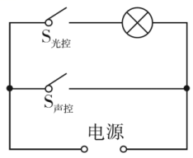B. 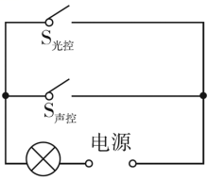C. 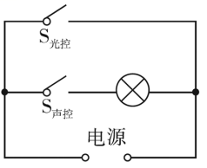D. 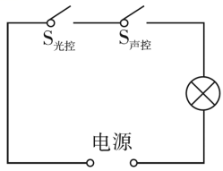
4. 小聪家里有一台透明门的电冰箱,当他打开冰箱门时,冰箱内的灯就亮;当他关闭冰箱门时,冰箱内的灯就熄灭,但压缩机依然工作。小聪断定冰箱门上有一个开关S,下面小聪的判断正确的是( )
A. 冰箱内的照明灯和压缩机串联
B. 冰箱内的照明灯和压缩机并联,开关S在干路上
C. 冰箱内的照明灯和压缩机并联,开关S和照明灯串联
D. 冰箱内的照明灯和压缩机并联,开关S和压缩机串联
5. 在“组成串联电路中”的学生实验中,如图所示,当开关S闭合时,灯L₁、L₂均不亮。某同学用一根导线去检查电路的故障:他将导线先并接在灯L₁两端时发现灯L₂亮,灯L₁不亮;然后并接在灯L₂两端时发现两灯均不亮。由此可以 判断( )
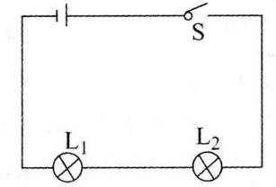
A. 灯L₁短路 B. 灯L₁断路 C. 灯L₂断路 D. 灯L₂短路
6. 小亮家的卫生间按图所示的电路安装了照明灯和换气扇,它们 ( )
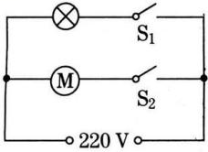
A. 只能各自独立工作,而不能同时工作
B. 只能同时工作,而不能各自独立工作
C. 工作时,两端的电压一定相等
D. 工作时,通过的电流一定相等
7. 某反恐小组的拆弹专家在排除恐怖分子设置在飞机上的爆炸装置(如图所示),为使爆炸装置停止工作,可采取如下措施 ( )
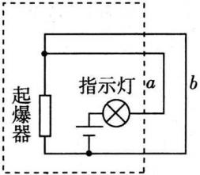
A. 用一根导线使a线短路 B. 用一根导线使b线短路
C. 剪断a线 D. 剪断b线
8. 击剑比赛中，当甲方运动员的剑(图中用“S_{甲}”表示)击中乙方的导电服时，电路导通，且只有乙方指示灯亮。当乙方运动员的剑(图中用“S_{乙}”表示)击中甲方导电服时，电路导通，且只有甲方指示灯亮。如图所示的四个电路图中，符合上述要求的是( )
A. 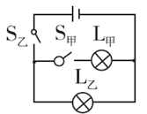 B. 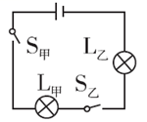 C. 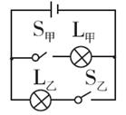 D. 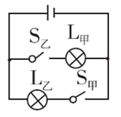
9.小红发现教室里的一个开关可以同时控制两盏灯,图中符合要求的电路图是( ) 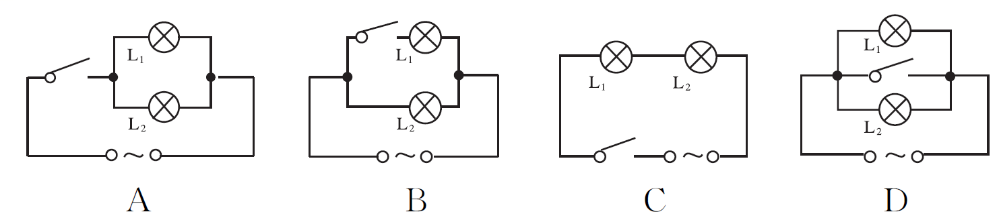
A. A B. B C. C D. D
10. 如图所示的电路中,以下判断错误的是( )
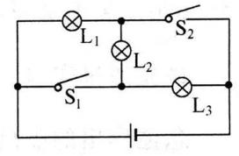
A. S₁和S₂均闭合时,电路短路 B. S₁和S₂均断开时,L₁、L₂、L₃串联
C. S₁闭合S₂断开时,电路中只有L₃工作 D. S₂闭合,S₁断开时,电路中只有L₁工作
评卷人 | 得分 | 二、填空题
11. 如图所示,串联电路是 ,并联电路是 .
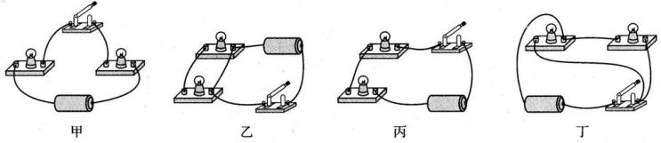
12. 在宾馆的客房常常需要插卡用电,如图所示。房卡的作用是相当于一个 接在干路上的 ,房间里的电灯、电视等用电器是 联的。某房客把断开开关的台灯插头插入插座时,房间里其他电灯全部熄灭,保险丝熔断,故障的原因是 。
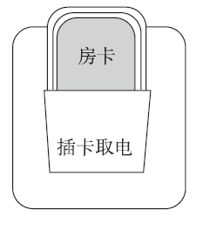
13. 教室里的电灯和电脑是 联的,控制电灯的开关和电灯是 联的。
14. 街边的路灯总是同时亮,同时灭,它们是 的;如图所示是一款学校常用的应急照明灯,当外部电路有电时,应急灯不亮,停电时应急灯发光,小李将应急灯中的任意一个灯泡断开,另一个灯泡仍然发光,则应急灯的两个灯泡是 的。(均填“串联”或“并联”)
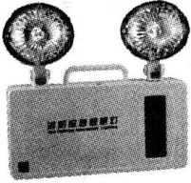
15. 如图所示,闭合开关后,两个灯泡的发光情况是 .要使电路中两灯串联,只要拆除导线 (填a 、b 或c ).要使两灯并联,应把 (填a 、b 或c )导线移至 .
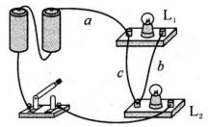
16. 如图所示是一把既能吹冷风,又能吹热风的电吹风的简化电路,图中A是吹风机,B是电热丝。将插头插入插座,若只闭合开关S₁,电吹风吹出的是 风;若将开关S₁、S₂都闭合,电吹风吹出的是 风。(均填“热”或“冷”)
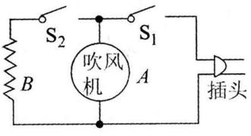
17. 如图所示电路,试回答下列各问题:
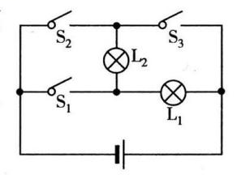
(1)若使L₁、L₂串联起来,则应闭合开关 ;
(2)若使L₁、L₂并联起来,则应闭合开关 ;
(3)若只有开关S₃闭合,则电路中灯 不亮;
(4)若闭合开关S₁、S₂,则电路中灯 亮。
评卷人 | 得分 | 三、简答题
18. 汽车在转弯时,位于同侧的前后两个转向灯会同时闪亮,但偶尔也有车在转弯时只亮前灯或后灯.
(1)位于同侧的前后两个转向灯是如何连接的?说出你的判断理由.
(2)要打开转向灯,司机需拨动一下方向盘旁的一根杆子,这根杆子的作用相当于电路中的哪个元件?
评卷人 | 得分 | 四、作图题
19. 如图是某同学连接的错误电路,对于这个电路,只需拆除一根导线,就能变成两灯连接的正确电路.请在要拆除的那根线上打上“×”号,并在方框内画出它的电路图.
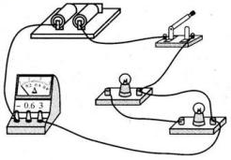
20. 请根据图甲电路图,连接图乙实物电路。
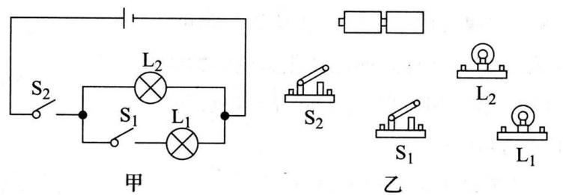
评卷人 | 得分 | 五、实验题
21. 在学习了简单电路的知识后,小玉同学将两个小灯泡接在了电路中。闭合开关,两个小灯泡同时发光;断开开关,它们同时熄灭。
(1)如图所示,电路接线情况不可见。请你不借助其他器材,设计一个简单的方法,判断这两个小灯泡是串联还是并联。
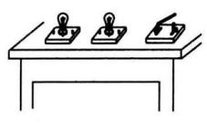
(2)实验时,电路正确连接后闭合开关,小灯泡有时会出现不亮的现象。请你在表格中填写简单的检修方法。
故障现象 | 可能原因 |  | 检修方法
灯泡不亮 | 示例:灯泡的灯丝断了 | 换灯泡
 | 电路中的导线断了
 | 电池没电了

参考答案
1. 【答案】A【解析】电流的路径只有一条的为串联电路。
2. 【答案】B【解析】开关在哪都行，A错误;灯同亮同灭,也可能是并联,此时开关在干路上，C错误行;可以把开关放在干路上，D错误。故选B。
3. 【答案】D【解析】A、闭合光控开关灯泡发光;闭合声控开关会造成电源短路。不符合题意;B、闭合任何一个开关灯泡都能发光。不符合题意;C、闭合声控开关灯泡发光;闭合光控开关会造成电源短路。不符合题意;D、两个开关串联,同时闭合灯泡才会发光;断开一个开关,灯泡不能发光。符合题意。
4. 【答案】C【解析】当冰箱门打开时,制冷电路关闭,同时使冰箱内的照明灯点亮;当冰箱门关闭时,制冷电路启动,同时冰箱内的照明灯熄灭。 由此可知冰箱内照明灯和压缩机能独立工作,所以属于并联电路,且冰箱门上的开关S与灯泡串联。故选C。
5. 【答案】B【解析】导线将L₁短路后L₂亮,而将L₂短路后都不亮，说明L₁处断路，故选B。
6. 【答案】C【解析】从电路图可看出，两个用电器并联并且设有单独的控制开关，因此两个用电器可以单独工作，也可以同时工作，故A、B错误；两个用电器属于并联，并联电路中各支路电压相等，故C正确；两个用电器的规格不同时，电流不相等，故D错误。
7. 【答案】C【解析】剪断a线，可切断与起爆器连接的电源，使爆炸装置停止工作。b线把起爆器短路，若剪断b线，起爆器工作，爆炸装置立即爆炸。
8. 【答案】D【解析】S_{甲}闭合时只有L_{乙}亮，S_{乙}闭合时只有L_{甲}亮，符合上述条件的是D选项。
9. 【答案】A【解析】一个开关如能同时控制两个灯,开关应在并联电路的干路或串联电路中。 A图所示电路符合题目要求,故A正确;B图所示电路中无法控制L₂,故B错误;C图所示电路灯泡串联分压会导致无法正常工作,故C错误;D图所示电路闭合开关会造成短路,故D错误。
10. 【答案】A【解析】S₁、S₂均闭合时，灯L₁、L₂、L₃同时并联。
17.(1) 【答案】S₂
【解析】要使L₁、L₂串联,电流应从电源正极出发,依次流经L₁、L₂,然后回到电源负极,因此应闭合开关S₂;
(2) 【答案】S₁和S₃
【解析】要使L₁、L₂并联,电流应从电源正极出发,分别流经L₁和L₂,再汇合流回电源负极,因此应闭合开关S₁和S₂;
(3) 【答案】L₁和L₂
【解析】若闭合开关S₃,电路为断路,灯L₁、L₂都不亮;
(4) 【答案】L₁
【解析】若只闭合开关S₁、S₂,则L₂被短路,只有灯L₁亮。
18.(1) 【答案】并联.理由是:汽车的前后转向灯可以单独工作.
(2) 【答案】司机拨动方向盘旁的杆子,使电路闭合形成通路,转向灯才会工作,所以这根杆子起到了开关的作用.
19. 【答案】如图答所示.
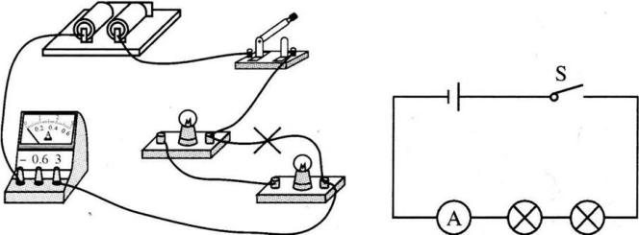
20. 【答案】如图所示。
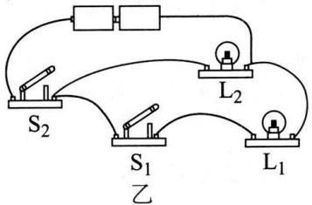
21.(1) 【答案】把其中一个灯泡从灯座中取下来,观察另一个灯泡,如果熄灭,则两灯是串联;如果另一个灯泡仍然发光,则两灯是并联。
【解析】根据串并联电路的特点，可通过拆下一个灯泡观察另一个灯泡的发光情况。串联电路中各用电器相互影响，不能独立工作,并联电路中各用电器互不影响，能够独立工作。
(2) 【答案】换导线 换电池
【解析】电路中的导线断了,换导线即可;电池没电了,换电池。

